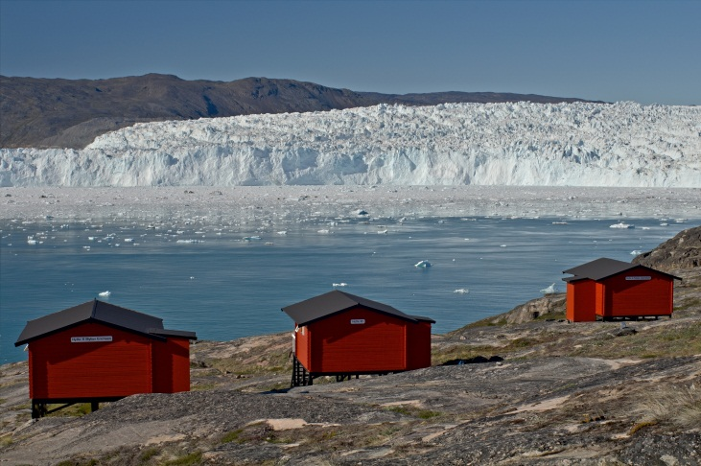**Pressemeddelelse fra Grønlands Rejsebureau, 21. nov. 2012  
  
  
Bo bæredygtigt på rejsen i Grønland**

**At være økologisk bevidst derhjemme er én ting – men er det også muligt, når du rejser på ferie? Rejser du til** [**”Glacier Lodge Eqi”**](http://www.glacierlodgeeqi.com/) **i Grønland, er svaret ”ja”. I denne Eco Lodge er solenergi den primære energikilde og alt affald tages med tilbage til storbyens renovationsordning. Og så ligger lodgen lige ved den kælvende isbræ ”Eqip Sermia”, en naturperle af de meget sjældne.**

Meget få steder i Grønland er så smukke som Eqi bræen, som munder ud i en fjord ca.70 km nord for Ilulissat. Det er med båd muligt at komme meget tæt på kanten af bræen og se store stykker af is brække af. Bragene er enorme og synet af isfjelde, der vælter ud i vandet er imponerende. . Bræfronten strækker sig over 3,4 km, og den gennemsnitlige højde fra bund til top er ca. 200 meter, hvoraf 30 til 80 meter strækker sig over havets overflade.  
  
**Der bliver passet godt på naturen i Eqi**  
Så fantastisk et naturfænomen skal vi passe på, og det bliver der gjort på [Glacier Lodge Eqi](http://www.glacierlodgeeqi.com/), som ligger en lille sejltur fra selve isbræen. Hverken skraldespande eller toiletter bliver tømt i området, men alt bliver taget med tilbage til Ilulissat, hvor det kommer i storbyens renovationsordning. Sidste nye tiltag for en økologisk bæredygtig camp er at få campens energiforsyning dækket med solenergi.   
  
Den helt fantastiske og storslåede udsigt kombineret med den bæredygtige boform i de hyggelige hytter giver følelsen af at være ”rigtigt ude i naturen”. Helt derude hvor de færreste kommer, og hvor ting som wifi, parabol tv og larmende biler ikke findes. Det er kun muligt at komme til Glacier Lodge Eqi via båd eller helikopter.  
  
**Se den kælvende isbræ**  
Man kan fra hytterne både se og høre, når isbræen kælver, og det er ganske meditativt at sidde og se på dette naturens fyrværkeri. Hytterne ligger lige ved siden af "Franskmandens hytte", som er et historisk levn fra Poul Emil Victors ekspeditioner på Indlandsisen i perioden 1948 - 1953. Og stedet har netop på grund af de fine indsejlingsforhold og den relativt lette og korte opgang til Indlandsisen været indgangsport for mange videnskabelige ekspeditioner.  
  
Man siger, at Grønland er kontrasternes land - de største kontraster findes i landskabet omkring isranden, hvor Indlandsisen møder fjeldet. På en dagstur fra campen kan man enten nå at gå op langs morænekanten af Eqip Sermia, eller man kan følge i PE Victors fodspor og gå helt op på Indlandsisen. På Indlandsisen finder man en helt anden verden. Turkisblå smeltevandselve æder sig igennem isen, og løber nogen steder ud i søer, og andre steder ned i dybe brønde.   
  
Ønsker man at fordybe dig i dette landskab kan man også tage på en to-dages vandreture, hvor man overnatter teltcampen Base Camp Eqi, som ligger tæt på opgangen til Indlandsisen. Hjemme igen i Glacier Lodge Eqi kan man nyde et godt måltid mad, en kop kaffe og en god seng at sove i.  
  
**Tag med Grønlands rejsebureau til Eqi**  
[Grønlands Rejsebureau](http://www.greenland-travel.dk/) tilbyder rejser, hvor du kan opleve Eqi bræen på mange måder. Du kan enten overnatte i selve Glacier Lodge Eqi, eller du kan tage på en udflugt til isbræen med udgangspunkt i byen Ilulissat. [”Drømmerejse i Diskobugten”](http://www.greenland-travel.dk/rejser-til-groenland/sommer/droemmerejse_i_diskobugten_eqi/) er én af vores mest populære rejser og, udover skønne oplevelser i og omkring Ilulissat, har du to overnatninger i Glacier Lodge Eqi. Sidst, men ikke mindst, tilbyder vi [krydstogter](http://www.greenland-travel.dk/krydstogter/groenland/), hvor du kommet helt tæt på isbræen.

**Links**

Glacier Lodge Eqi  
[www.glacierlodgeeqi.com](http://www.glacierlodgeeqi.com)

World of Greenland – ejer af Glacier Lodge Eqi  
[www.worldofgreenland.com](http://www.worldofgreenland.com)

Drømmerejse til Diskobugten  
<http://www.greenland-travel.dk/rejser-til-groenland/sommer/droemmerejse_i_diskobugten_eqi/>

Krydstogter til Grønland  
<http://www.greenland-travel.dk/krydstogter/groenland/>

**Pressehenvendelser kontakt**  
Lise Gram Eriksen  
Marketingchef   
Telefon direkte: +45 3376 6235  
Mobil +45 5151 8277  
Mail [lge@greenland-travel.dk](mailto:lge@greenland-travel.dk)